**LAPORAN PERTANGGUNG JAWABAN**

**PERKEMAHAN BADGE ANGKATAN XIV**

**SAKA BHAYANGKARA RANTING ENREKANG**





**DEWAN SAKA BHAYANGKARA**

**RANTING ENREKANG**

**CABANG ENREKANG**

**BAB I**

**PENDAHULUAN**

1. **LATAR BELAKANG**

Pendidikan yang diselenggarakan oleh Gerakan Pramuka merupakan pendidikan non formal yang dilakukan dalam bentuk kegiatan yang menarik dan menantang dikalangan kaum muda, dengan pengawasan dan tanggung jawab orang dewasa atau para Pembina Pramuka.

Gerakan Pramuka menyelenggarakan berbagai kegiatan yang disesuaikan dengan kebutuhan dan perkembangan jiwa peserta didik sebagai upaya pencapaian tujuan akhir proses pembinaan yaitu untuk membangun Tunas Bangsa yang Berakhlak mulia, cerdas, dan luas akan wawasan dalam bidang kebhayangkaraan berlandaskan Pancasila Sesuai dengan tujuan akhir tersebut, maka salah satu kegiatan bagi anggota Gerakan Pramuka Saka Bhayangkara yaitu Badge Angkatan XIV Saka Bhayangkara Ranting Enrekang.

Badge Angkatan XIV adalah kegiatan yang diselenggarakan oleh Saka Bhayangkara Ranting Enrekang yang bertujuan untuk menambah pengetahuan dan wawasan peserta didik Saka Bhayangkara serta mewujudkan anggota Gerakan Pramuka yang unggul dan Berkecakapan dalam bidang tertentu khususnya dalam ruang lingkup Saka Bhayangkara.

1. **LANDASAN KEGIATAN**
2. Pancasila
3. Undang – Undang Nomor 12 Tahun 2010 tentang Gerakan Pramuka.
4. Anggaran Dasar dan Anggaran Rumah Tangga Gerakan Pramuka Tahun 2019
5. Petunjuk Penyelenggaraan Satuan Karya Bhayangkara No 159 Tahun 2011
6. Program Kerja Dewan Saka Bhayangkara Ranting Enrekang masa bakti 2019/ 2020.
7. Hasil Keputusan musyawarah Dewan Saka Bhayangkara masa bakti 2019/2020
8. **NAMA KEGIATAN**

Kegiatan ini diberi nama **“Badge Angkatan XIV”**

1. **MAKSUD DAN TUJUAN**

***Kegiatan ini dilaksanakan dengan tujuan :***

* Untuk memperkenalkan Saka Bhayangkara kepada calon anggota Saka Bhayangkara.
* Sebagai wadah pertemuan bagi Pramuka Saka Bhayangkara Ranting Enrekang untuk mempererat tali persaudaraan, meningkatkan kualitas anggota Gerakan Pramuka, menambah pengalaman,keterampilan dan ketangkasan dalam berbagai aktivitas yang, kreatif, dan inovatif.
* Sebagai salah satu proses dari tiga tahap yang harus diikuti selama menjadi calon anggota Saka Bhayangkara

1. **PESERTA KEGIATAN**

Peserta kegiatan adalah calon anggota Saka Bhayangkara Ranting Enrekang angkatan XIV yang telah mengikuti upacara penerimaan calon anggota Saka Bhayangkara . Adapun pesertanya terdiri atas

|  |  |  |  |
| --- | --- | --- | --- |
| **NO** | **PUTRA** | **PUTRI** | **PANGKALAN GUDEP** |
| 1 | 1 Orang | 8 Orang | SMA NEGERI 2 ENREKANG |
| 2 | 1 Orang | - | SMK LATANRO ENREKANG |
| 3 | 1 Orang | - | DARUL FALAH ENREKANG |

1. **SANGGA KERJA BASIC**

|  |  |  |  |
| --- | --- | --- | --- |
| **NO** | **NAMA** | **ANGKATAN** | **SELAKU** |
| 1 | Malik | Angkatan XIII | Penangggung Jawab |
| 2 | Ali Akbar Nadir | Angkatan XIII | Ketua Sangga Kerja |
| 3 | Idha Al Fadru | Angkatan XIII | Sekertaris |
| 4 | Sinta Amelia | Angkatan XIII | Bendahara |
| 5 | Andi Muhammad Nur Fatwa | Angkatan XIII | Koordinator Lapangan |
| 6 | Andi Aswar Mahendra | Angkatan XIII | Dokumentasi |
| 6 | Muh Akbar Sinusi | Angkatan XIII | Koordinator Perlengkapan |
| 7 | Ikbal Permadi | Angkatan XIII | Anggota Perlengkapan |
| 8 | Milta Nurul Adha | Angkatan XII | Koordinator Komsumsi |
| 9 | Salma Ramlah | Angkatan XII | Anggota Komsumsi |

1. **PELAKSANA KEGIATAN**

Pelaksana kegiatan ini adalah Dewan dan Sangga Kerja Badge Saka Bhayangkara Ranting Enrekang yang didampingi oleh Pamong Saka Bhayangkara, anggota pramuka dewasa beserta jajarann

**BAB II**

**PELAKSANAAN KEGIATAN**

1. **JENIS KEGIATAN**

|  |  |  |  |  |  |
| --- | --- | --- | --- | --- | --- |
| **HARI/ TANGGAL** | **AGENDA** | **WAKTU** | **LOKASI** | **PAKAIAN** | **P. JAWAB** |
| Jumat/23 Oktober 2020 | Registrasi | 13.30 – 15.00 | Parkiran | Semi Forum | * Malik * Sinta Amelia |
|  | Sholat Asar | 15.00 – 15.30 | Masjid Pasar | Semi Forum | * Muh.Akbar Sinusi |
|  | Pembukaan | 15.30 – 16.15 | Lapangan | Forum | * Koorlap |
|  | Materi Management Waktu | 16.15 – 17.30 | R.Utama Polsek | Forum | * Andi Muh.Nur Fatwa |
|  | Ishoma | 17.30 – 19.00 | Polsek | Menyesuaikan | * Koorlap |
|  | Sholat Isya | 19.00 – 19.30 | Polsek | Forum | * Muh.Akbar Sinusi |
|  | Materi Kepemimpinan | 19.30 – 20.30 | R.Utama Polsek | Forum | * Khazanal Dwian Noviandy S.T |
|  | Materi Keorganisasian | 20.30 – 21.45 | R.Utama Polsek | Forum | * Sabir Burhanuddin S.H, M.H |
|  | Istirahat(Tidur) | 21.45 – 23.45 | Ruang Polsek | Training | * Koorlap |
|  | PLB | 23.45 – 00.00 | Halaman Polsek | Training | * Pamong |
|  | Sholat Tahajjud | 00.00 – 00.20 | R.Utama Polsek | Training | * Muh.Akbar Sinusi |

|  |  |  |  |  |  |
| --- | --- | --- | --- | --- | --- |
| Sabtu/ 24 Oktober 2020 | Evaluasi | 00.20 – 02.00 | Menyesuaikan | Training | * Pamong |
|  | Istirahat (Tidur) | 02.30 – 04.30 | Ruang Polsek | Semi Forum | * Koorlap |
|  | Sholat Subuh | 04.30 – 05.00 | Polsek | Semi Forum | * Muh. Akbar Sinusi |
|  | Bakar Semangat | 05.00 – 06.00 | Menyesuaikan | Semi Forum | * Koorlap |
|  | Sarapan Pagi | 06.00 – 06.30 | Sekretariat | Semi Forum | * Koorlap |
|  | Materi Administrasi | 06.45 – 07.45 | R.Utama Polsek | Forum | * Muh. Faried Ridha Yunus, S.I.Kom |
|  | Istirahat | 07.45 – 08.15 | Menyesuaikan | Forum | * Koorlap |
|  | Materi Management Kegiatan dan Keuangan | 08.15 – 09.45 | R.Utama Polsek | Forum | * Muh. Faried Ridha Yunus, S.I.Kom |
|  | Materi Editing | 09.45 – 10.45 | R.Utama Polsek | Forum | * Reza Pahlawan |
|  | Istirahat | 10.45 – 11.00 | Menyesuaikan | Semi Forum | * Koorlap |
|  | Rencana Tindak Lanjut | 11.00 – 11.45 | R.Utama Polsek | Semi Forum | * Ketua Dewan Saka |
|  | Sholat Dzuhur | 11.45 – 12.15 | Polsek | Semi Forum | * Muh.Akbar Sinusi |
|  | Pembersihan Lokasi | 12.30 – 13.30 | Area Polsek | Semi Forum | * Koorlap |
|  | |Makan Siang | 13.30 – 14.00 | Sekretariat | Semi Forum | * Koorlap |
|  | Penutupan dan Sayonara | 14.00 – Selesai | Halaman Polsek | Semi Forum | * Pamong dan Sangga Kerja |

1. **WAKTU DAN TEMPAT PELAKSANAAN**

Hari/ tanggal : Jumat s.d Sabtu/ 23 s.d 24 Oktober 2020

Pukul : 13.30 WITA s.d. selesai

Tempat : Mako Polsek Enrekang, Kec. Enrekang, Kab. Enrekang.

**BAB III**

**ADMINISTRASI DAN DANA**

1. ADMINISTRASI
2. **Surat Sangga Kerja**

|  |  |  |  |
| --- | --- | --- | --- |
| **No** | **Nomor Surat** | **Perihal** | **Tujuan** |
| 1 | 01/ SB/ R-Ekg/ SK/ X/ 2020 | Pemberitahuan | **Kwarran Enrekang** |
| 2 | 02/ SB/ R-Ekg/ SK/ X/ 2020 | Izin Peserta | **Mabigus Darul Falah** |
| 3 | 03/ SB/ R-Ekg/ SK/ X/ 2020 | Undangan Pemateri | **Ka’ Sabir Burhanuddin S.H, M.H** |
| 4 | 04/ SB/ R-Ekg/ SK/ X/ 2020 | Izin Peserta Didik | **Orang Tua / Wali** |
| 5 | 05/ SB/ R-Ekg/ SK/ X/ 2020 | Undangan Pemateri | **Ka’ Faried Ridha Yunus S.I.Kom** |
| 6 | 06/ SB/ R-Ekg/ SK/ X/ 2020 | Undangan Pemateri | **Ka’ Khazanal Dwian Noviandy S.T** |

1. REKAPITULASI DANA

* **Pemasukan**

|  |  |  |
| --- | --- | --- |
| **No** | **Keterangan** | **Jumlah** |
| 1 | Kontribusi Peserta | Rp 110.000,00 |
| 2 | Kapolsek | Rp 100.000,00 |
| 3 | Sumbangan Senior | Rp 11.000,00 |
| 4 | **Total** | **Rp 271.000,00** |

* **Pengeluaran**

|  |  |  |
| --- | --- | --- |
| **No** | **Keterangan** | **Jumlah** |
| 1 | Komsumsi | Rp 80.000,00 |
| 2 | Keperluan Mendadak | Rp 20.000,00 |
|  | **Tolal** | **Rp 100.000,00** |

Sisa dana kegiatan adalah**, Rp 110.000,00 – Rp 100.000,00 = Rp 10,000-**

***(Rincian Dana Terlampir)***

**BAB IV**

**PENUTUP**

1. KESIMPULAN

Kegiatan Perkemahan Perkemahan Basic Saka Bhayangkara Angkatan XIV Enrekang ini dapat terlaksana dengan cukup baik sehingga panitia kegiatan dapat mengatasi kendala tersebut oleh karena itu atas nama keluarga besar Saka Bhayangkara Ranting Enrekang mengucapkan banyak terima kasih.

1. SARAN

***SARAN KEPADA SANGGA KERJA***

Agar sangga kerja lebih membangun kerja sama yang lebih baik lagi.

***SARAN KEPADA KAKAK-KAKAK PENDAMPING***

Diharapkan bagi kakak – kakak agar lebih menghargai dan mendukung kinerja Dewan dan Sangga Kerja

**RINCIAN DANA KEGIATAN**

**BASIC SAKA BHAYANGKARA RANTING ENREKANG**

**ANGKATAN XIV**

**z**

|  |  |  |  |  |  |
| --- | --- | --- | --- | --- | --- |
| **NO** | **TANGGAL** | **KETERANGAN** | **PEMASUKAN** | **PENGELUARAN** | **SALDO** |
| 1 | 31/ 01/ 2020 | Kontribusi Peserta | Rp 110.000,00 |  | Rp 110.000,00 |
| 2 |  | Kapolsek | Rp 100.000,00 |  | Rp 210.000,00 |
| 3 |  | Bensin Sangga Kerja |  | Rp 10.000,00 | Rp 200.000,00 |
| 4 |  | Tepung Sajiku |  | Rp 6.000,00 | Rp 194.000,00 |
| 5 |  | Tempe |  | Rp 20.000,00 | Rp 174.000,00 |
| 6 |  | Galon |  | Rp 5.000,00 | Rp 169.000,00 |
| 7 |  | Sunglight |  | Rp 10.000,00 | Rp 159.000,00 |
| 8 |  | Minyak Goreng |  | Rp 25.000,00 | Rp 134.000,00 |
| 9 | 01/ 02/ 2020 | Teh Kotak |  | Rp 5.000,00 | Rp 129.000,00 |
| 10 |  | Garam |  | Rp 3.000,00 | Rp 126.000,00 |
| 11 |  | Waver Coklat |  | Rp 10.000,00 | Rp 116.000,00 |
| 12 |  | Teh Sariwangi |  | Rp 5.000,00 | Rp 111.000,00 |

Sisa saldo adalah senilai **Rp. 111.000,00**

**Dokumentasi Kegiatan**

**DOKUMENTASI KEGIATAN BADGE ANGKATAN XIV**

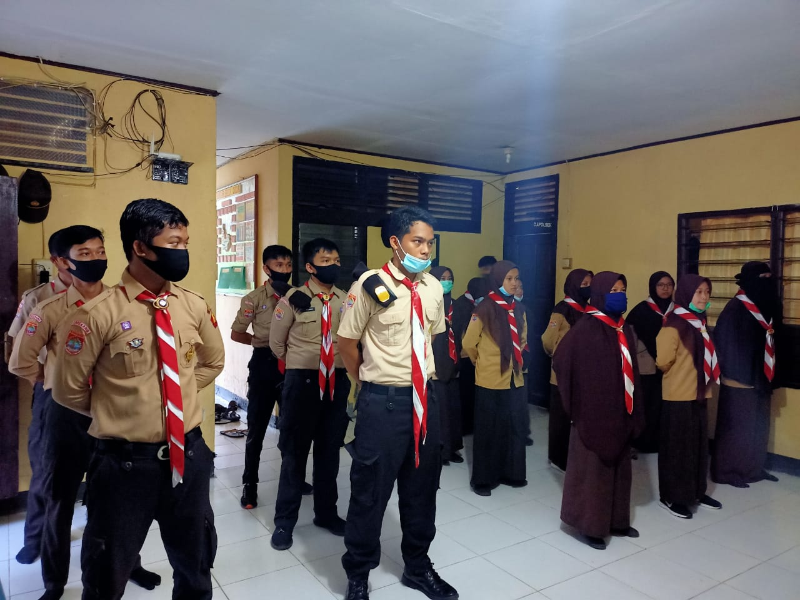Apel Pembukaan

